较量|东方之珠重绽光芒，平静之下暗流涌动？

原创 有里儿有面 [有理儿有面](javascript:void(0);)

**有理儿有面**

微信号 youli-youmian

功能介绍 你说是不是

2021-11-23[原文](https://mp.weixin.qq.com/s?__biz=Mzg3MjEyMTYyNg==&mid=2247545699&idx=1&sn=b16f664d48b527d8f0c73aff529405c3&chksm=cef66716f981ee00c1a9f40ace910deb3ceba9ee6d680d26944a324cd3e3673f3572c332c938&scene=27#wechat_redirect&cpage=18) 发表于

收录于合集





**全文共2263字，图片8张，预计阅读时间为7分钟。**

**文章首发于“有理儿有面”（youli-youmian），欢迎大家在朋友圈和微信群转发。**

**公众号及其他平台转载请在后台留言。**



▼

历经风暴蹂躏的香港，正在重回“一国两制”的正轨。

这体现在街头黑暴不在，体现在港毒逃亡入狱，体现在黎智英、李柱铭、戴耀廷等乱港大佬出庭受审，更体现在特区经济、社会正向发展上。

今年上半年，香港GDP同比增长7.8%，香港新股募集资金较去年同期增长了一倍。同时，特区政府上调香港全年经济增长预测至5.5%至6.5%。

国际货币基金组织发表报告再次肯定香港的国际金融中心地位。联合国贸易和发展会议发表的《2021年世界投资报告》表明，香港仍是2020年全球第三大外来直接投资目的地。

近期民调显示，超八成受访市民认为社会秩序和治安状况有好转。

这是一份靓丽的成绩单，相信每一个为香港止暴制乱、繁荣稳定披荆斩棘的人，都会为此感到无比欣慰！



回顾胜利的背后，这些年所历经的艰难困苦以及蕴含其中的波澜壮阔的斗争经验，依然值得我们去回味。

**黑云压城**

修例风波，是香港回归以来，美西方反华势力与“港毒”势力相互勾结，对特区政府管治权冲击最为严重的一次。

那时，“街头黑暴”“议会战线”“国际线”三条战线多管齐下，黄媒、黄师、黄律师、乱港工会等港毒参与其中，涉及人数之多、规模之大、境外势力参与之深、对香港的危害之重，都是前所未有。

在美西方统一协调下，境内外反动势力暗中勾结，大有要夺取特区政府管治权、将香港从中国版图中分裂出去的架势，戴耀廷等人甚至叫嚣达不成目的就抱着香港一起“跳崖”。

作为管制体系组成部分的立法会也被港毒渗透，竟然频频拉布阻挠特区政府的纾困之策。香港18个区的区议员，绝大部分竟为港毒把持！

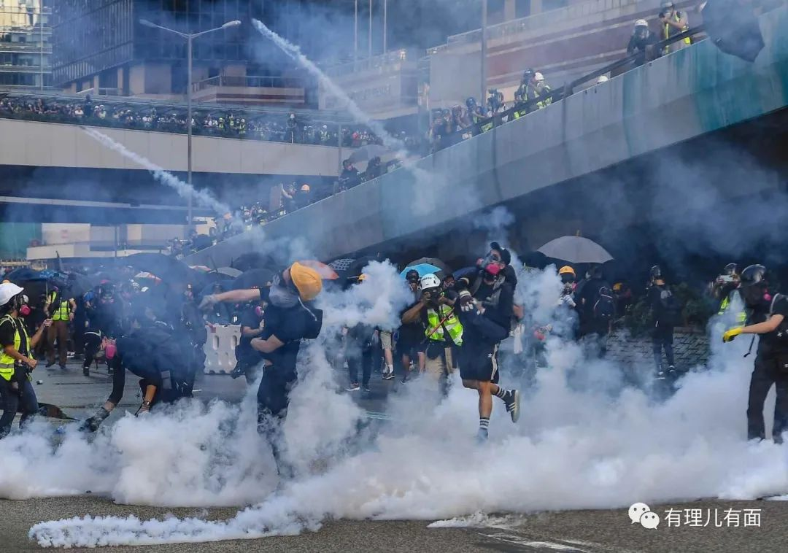

在境内外反华势力和乱港势力的联手摧残下，加之受新冠疫情影响，2020年，香港经济出现十年以来首次年度负增长，约一半的主要服务业营收大幅下滑，其中住宿业、零售业同比分别下跌14.3％和11.1％，来访游客人次大幅下降，零售、住宿、餐饮行业的失业率高位运行。多名无辜市民被当街辱骂、殴打，甚至纵火焚烧。据多项民调显示，市民不安情绪日益激增。

香港，笼罩在一片愁云惨雾中。



**利刃出鞘**

香港国安法出台，是香港制暴止乱的关键一招。

2020年6月30日，全国人大常委会通过香港国安法，划定了维护“一国”的红线底线，给了街头黑暴以及其支持者致命一击，稳定了香港社会秩序。

据香港警方统计，2019年、2020年罪案数分别同比增长9.2%、6.8%。而在今年第一季度，罪案数同比下降约10%。香港社会秩序正在重回昔日安宁。

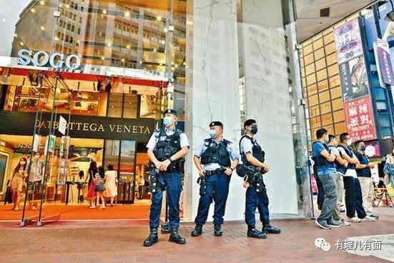

国安法的厉害之处，还在于对境外支持港独势力进行限制打击，对港毒起到了“敲山震虎”和“釜底抽薪”的作用。

在香港国安法的带头作用下，香港形势迅速好转，爱国爱港声音日益壮大，香港的前景正在恢复光明。

**余波未止**

在香港形势持续向好的大背景下，一小撮反对派仍心有不甘。

今年11月胜利结束的香港选举委员会选举、12月即将举行的立法会选举，以及明年3月进行的特首选举，是在选举制度修改背景下，全面实现“爱国者治港”的三场重要选举。

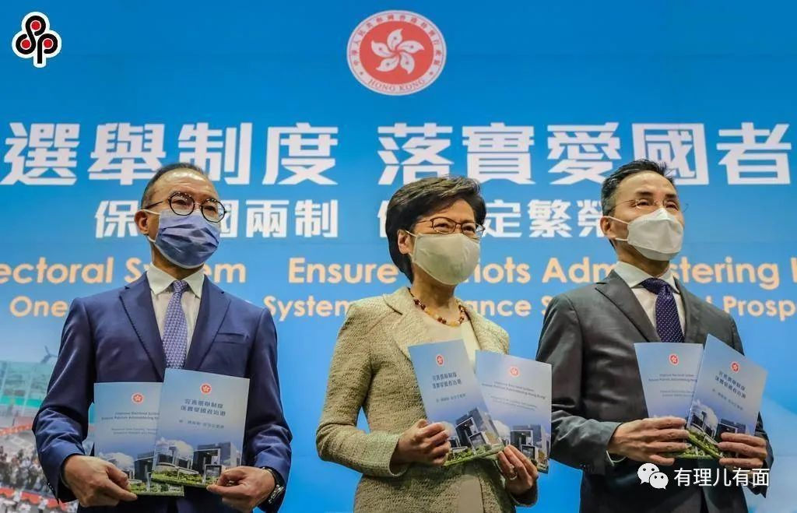

而当前正在酝酿举行的立法会选举，无疑是三场选举中至关重要的一次选举。

这样重要的选举，乱港派当然不会放过破坏的机会。近期，一个藏在幕后的“研究机构”，出现在鼓噪破坏香港立法会选举进程的前台。

这个所谓的“研究机构”就是乱港组织“香港民意研究所”，简称“香港民研”。

“香港民研”在乱港史上可谓劣迹斑斑：设置关于“香港人与中国人”之类的港毒话题；开展关于揽抄派议员“总辞”的民调；参与戴耀廷等人的“非法初选”等等。

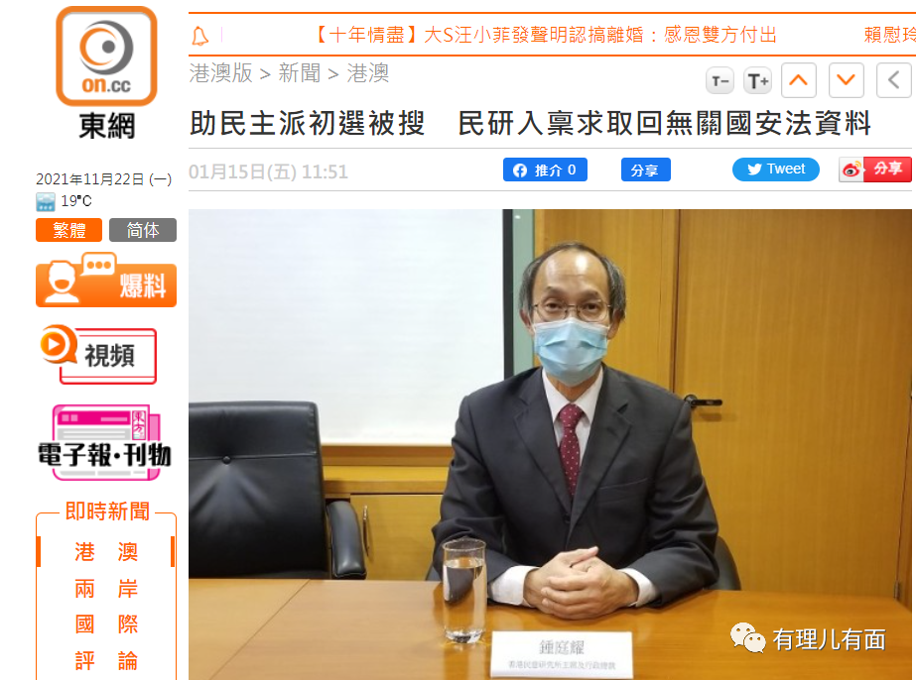

该组织的背后是美国国家民主基金会等反华组织。外媒披露，民意研究所2020年7月至2021年6月的收入达1761万港元，同比增长了6.7%！其中民众捐款同比减少了786万港元，同比减少84.7%；银行利息减少2493港元，同比下降98.8%，“保就业”计划收入下降减少26.7万港元，同比下降120.7%！

但有两项收入却在逆势上涨，而且上升幅度颇大：一个是“杂费收入”同比增长了6500万港元，同比增长了360.1%；另一个是“项目收入”同比增加了924万港元，同比增长了132.1%。

钱到底是从哪来的，不言自明。

狗何时咬人，狂吠的声音有多大，取决于主子的意思，以及给的狗粮有多少。

据知情人透露，美英等外部势力有意插手干预香港立法会选举，他们希望地区直选投票率低于30%，并且希望选举中白票率达到3.5%-4%。

在这样的背景下，“香港民研”炮制了一份“香港选举制度”的民调，妄图蛊惑黄丝投“白票”破坏立法会选举。其民调“结论”有：

第一、认为香港现时选举制度不公平的香港市民多达58%，认为公平的仅占28%；

第二、认为“香港现时选举制度具有广泛代表性和均衡参与”的香港市民仅有29%，反对的占60%；

第三、认为中央政府影响香港现时选举结果的香港市民占72%，认为影响力不大的占16%；

第四、认为中央修订完善香港选举制度符合“一国两制”的香港市民占37%，认为不符合的占50%。

对于香港民意研究所搞伪学术、真揽抄糊弄民众的手法，有理哥在《“学术骗子”—“香港民意研究所”的乱港“阴招”》等文章中已有揭露，此次不再赘述。

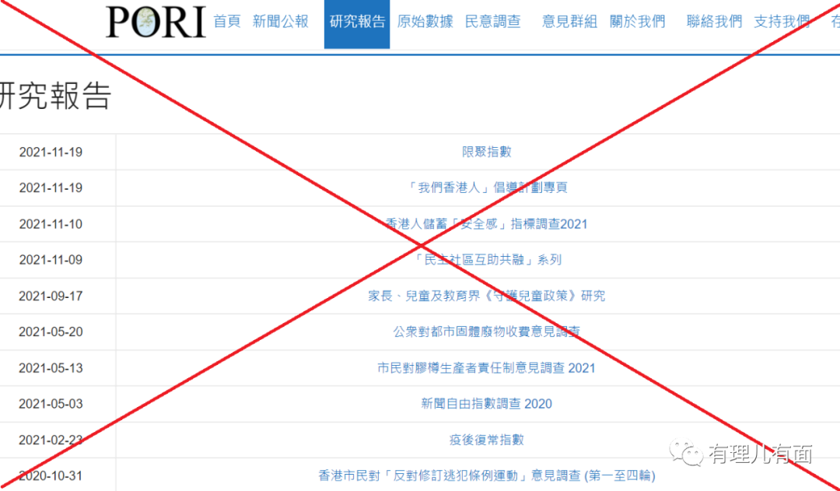

但是，昔日气势汹汹的三条战线群魔乱舞最终都折戟沉沙，今日他们妄图借用所谓中立民意调查来搞对立搞港毒的把戏，又能翻起多大浪花呢？

失败，终将是这帮港毒的宿命！

我们也深信，香港立法会选举包括未来的特首选举，都必将是爱国者之间的一场公开公平的良性竞争，将使爱国者治港的理念更加深入人心，为香港未来的良政善治奠定坚实的基础。

这是时代的选择，人民的呼声，夺取香江保卫战彻底胜利的前奏！

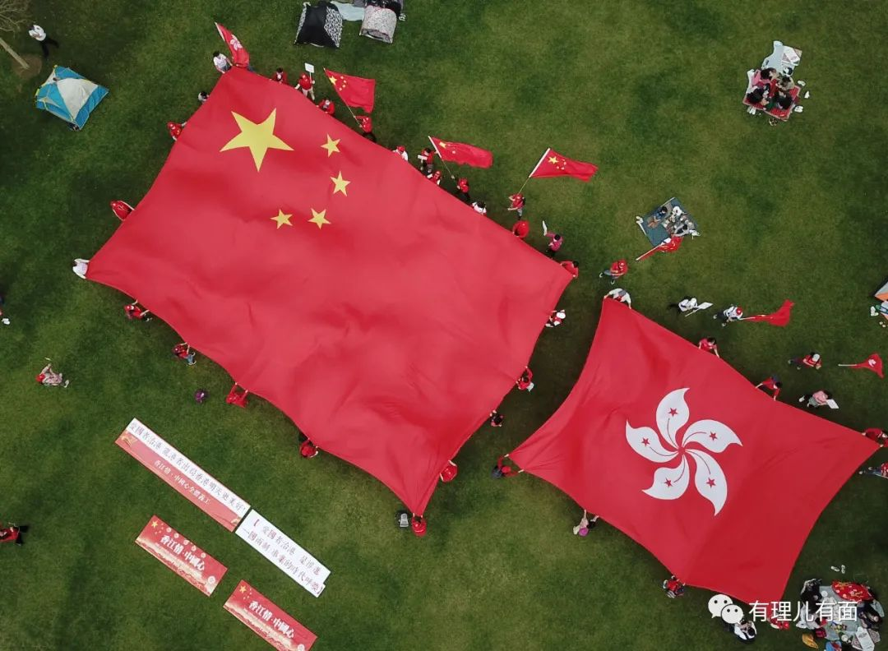

**图片来自网络**





**关注公众号：**

**有理儿有面**

**理   性｜   揭   秘｜   探   讨**







有里儿有面

**微信扫一扫赞赏作者** **赞赏**

已喜欢，对作者说句悄悄话

取消

**发送给作者**

**发送**

最多40字，当前共字

 人赞赏

上一页 1/3 下一页

长按二维码向我转账

受苹果公司新规定影响，微信 iOS 版的赞赏功能被关闭，可通过二维码转账支持公众号。

### 精选留言

用户设置不下载评论